公司简介
合富辉煌（中国）
合富辉煌创立于1995年，是“中国服务业500强”“中国房地产策划代理百强TOP1”。
合富辉煌（中国）是国内领先的房地产服务品牌，也是中国最具规模和影响力的房地产综合服务商之一，拥有员工近3万人，业务覆盖212个大中型城市，全国同期代理项目超过2200个。
合富辉煌（中国）以“深耕”的理念看待进驻的每一座城市每一个区域，深刻融入中国城市化和城市升级发展进程，帮助城市居民参加城市价值的建设与分享。
合富辉煌（中国）开展以房地产交易为核心的多元服务，为广大购房者、业主和合作伙伴提供高效的房地产代理及相关综合服务。
主营业务：营销代理、存量房租售、运营招商、大宗交易、资产运营。
未来，合富辉煌（中国）将持续执行创新灵活的市场化运作方式，推动扎实稳健的全国化战略布局。

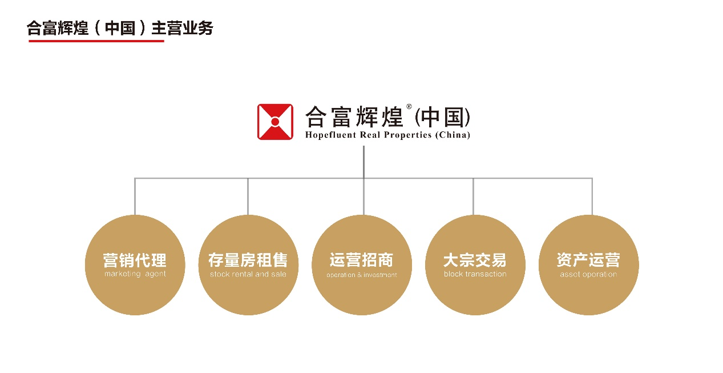
招聘岗位信息：
星青年管培生
招聘对象：2022届毕业生
招聘要求——
岗位：房地营销策划，专业地产咨询顾问，传统行业与新兴职业相融合，富有挑战与吸引力的职业岗位，为地产营销3.0打开巨大想象空间

岗位描述：
【线下】
- 文案的撰写，根据整体策略方向，撰写阶段性广告主题等策划文案；
- 市场数据的整理和分析（周/月报），市场信息的收集、对周边及竞争市场进行深度调查分析，出具具有针对性和有实际指导意义的结论报告；
- 客户资料的统计和分析（周/月报），客户来源区域、获知途径、客户需求等的统计与分析；
- 配合主策对接广告公司、活动公司等各项的对接工作。
【线上】
- 作为线上客户与一手地产项目的沟通桥梁
- 了解线上客户的需求，帮助客户匹配合适楼盘，提供购房计划；
- 全程为客户把关并提供专业建议；
- 用高素质的专业技能为客户在购房过程中提供全面服务。

应聘要求：
- 房地产管理，土地资源、市场营销、工商管理等相关专业本科以上学历优先；
- 有扎实的写作基础和良好的语言表达能力；
- 具有较强的沟通能力和应变能力，能承受一定的工作压力；
- 知识结构多样宽广，视野开阔；
- 记忆力突出，逻辑思维能力强；
- 擅长沟通，能够敏锐捕捉沟通对象的意图，富有共情力；
- 仪容端庄，富有专业和信赖的既视感；
- 学生会、社团干部优先。

企业福利待遇
1.极具竞争力的固定薪酬：基本工资 +高额奖金+五险一金
2.各项奖励：如评个人奖、团队奖、多项阶段性奖励等等；
3.良好的晋升机制：内部转职，纵向提升；
4.优越舒适的工作环境，部分区域公司免费提供住宿；
5.各种企业文化，不定期户外团建等；
6.每年定期免费为员工进行身体健康检查。
7. 综合薪酬：7-9K

完善的培训机制：
快节奏学习 全方位历练 起步已经领先。
从小白到专家
30天总部集训，合富学院为星青年度身打造的96堂专业课， 让你迅速撕掉“行业小白”标签，建立贯穿全产业链的房地产知识体系。
从学习到实战
空降房地产市场前沿，完整经历项目营销过程，星青年将获得充分授权直接参与销售、策划、运营相关工作；项目类型丰富，公寓、洋房、别墅、顶级豪宅及商用物业全面覆盖。
从融入到领导
为更好帮助星青年融入公司和项目，培育团队领导力，我们特聘中层以上项目管理人员作为资深导师，进行“一对一”辅导培训，以大公司里的“师徒”模式助星青年迅速登堂入室。
从我到我们
星青年管培生计划如同一所社会大学，倡导分享、协同、共同进步，让星青年们实现梦想，也收获友谊，持续壮大的星青年校友团既是企业的财富，也将成为每一个星青年的后援团。

工作目标城市：以广州总部为中心，辐射到珠三角城市群（广州、东莞、中山、深圳、珠海、佛山、清远）
联系地址：广州市天河区珠江新城金穗路1号邦华环球广场9/10楼
联系方式：13060875945 何先生（微同）
投递邮箱：hr159209@163.com(学校+姓名+应聘岗位）
面试安排：每周一、三、五-珠江新城（下午14:00)

